Tài Liệu Thiết Kế Tổng Thể
Hệ Thống Quản Lý Hợp Đồng & Chứng Chỉ (QLCC)

Đơn vị phát triển: CÔNG TY CP TƯ VẤN VÀ DỊCH VỤ VIETTEL (VTK)
Phiên bản: 1.0 | Ngày: 09/05/2026

1. Tổng Quan Hệ Thống
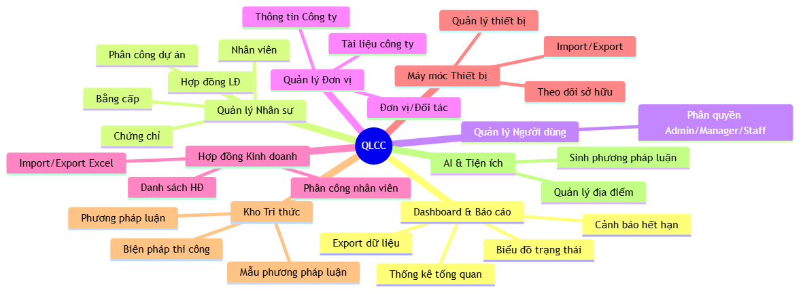
Hệ thống Quản lý Hợp đồng & Chứng chỉ (QLCC) là nền tảng web quản lý toàn diện vòng đời hợp đồng kinh doanh, hồ sơ nhân sự, chứng chỉ, bằng cấp và tài sản thiết bị, phục vụ CÔNG TY CP TƯ VẤN VÀ DỊCH VỤ VIETTEL (VTK). Hệ thống cho phép số hóa, quản lý và giám sát hợp đồng nhân sự, hợp đồng kinh doanh, thiết bị máy móc, đơn vị đối tác và tài liệu nội bộ.
Mục tiêu
- Số hóa hồ sơ nhân sự: hợp đồng lao động, chứng chỉ nghề nghiệp, bằng cấp, phân công dự án
- Quản lý vòng đời hợp đồng kinh doanh: từ ký kết đến thanh lý, theo dõi nhân sự tham gia
- Quản lý máy móc thiết bị phục vụ công trình với thông tin chi tiết và file đính kèm
- Quản lý đơn vị nội bộ, đối tác, nhà cung cấp theo phân loại (Nội bộ / Bên ngoài / Liên kết)
- Cung cấp Dashboard phân tích tổng quan với số liệu thống kê real-time
- Quản lý tài liệu nội bộ, biểu mẫu với theo dõi hiệu lực và phiên bản
- Hỗ trợ import/export Excel cho mọi module dữ liệu lớn
- Quản lý người dùng và phân quyền hệ thống (Admin / Manager / Staff)
Phạm vi hệ thống
Module | Mô tả
Quản lý Nhân viên (HR) | CRUD hồ sơ nhân sự, hợp đồng lao động, chứng chỉ, bằng cấp, phân công dự án, import/export
Quản lý Hợp đồng Kinh doanh | Quản lý vòng đời hợp đồng kinh doanh, danh sách nhân sự tham gia, import/export
Quản lý Máy móc Thiết bị | Theo dõi thiết bị máy móc theo công ty, loại, thông số kỹ thuật, file đính kèm
Quản lý Đơn vị | CRUD thông tin các công ty nội bộ, đối tác, nhà cung cấp
Thông tin Công ty (VTK) | Quản lý hồ sơ pháp lý, thông tin doanh nghiệp (singleton)
Quản lý Tài liệu | Lưu trữ tài liệu, biểu mẫu, theo dõi ngày hiệu lực và phiên bản
Quản lý Người dùng | CRUD người dùng, phân quyền 3 cấp (Admin/Manager/Staff), import/export
Dashboard & Thống kê | Tổng quan số liệu toàn hệ thống, biểu đồ, cảnh báo hết hạn

Tech Stack
Tầng | Công nghệ | Phiên bản | Mục đích
Frontend | React + TypeScript | 18.3 + 5.6 | UI Library + Type safety
Frontend | Vite | 6.3 | Build tool + Dev server
Frontend | TailwindCSS | 4.1 | CSS Framework
Frontend | Radix UI + shadcn/ui | 1.x–2.x | Headless UI components
Frontend | Recharts | 2.15 | Biểu đồ thống kê
Frontend | React Router DOM | 7.0 | Client-side routing
Frontend | Axios | 1.13 | HTTP client
Frontend | React Hook Form | 7.55 | Form management
Frontend | XLSX | 0.18 | Excel export/import
Backend | Laravel | 10.x | PHP Framework
Backend | PHP | 8.1+ | Runtime
Backend | Laravel Sanctum | 3.3 | API Token Authentication
Backend | Eloquent ORM | — | Database abstraction
Database | MariaDB | 11 | Relational DBMS
Infra | Docker Compose | — | Container orchestration
Infra | Nginx | stable-alpine | Web server + Reverse proxy
Infra | Supervisor | — | Process manager (backend)

2. Kiến Trúc Hệ Thống
Hệ thống QLCC áp dụng kiến trúc 3-tier (Three-Tier Architecture) với sự tách biệt rõ ràng giữa Frontend, Backend API và Database.
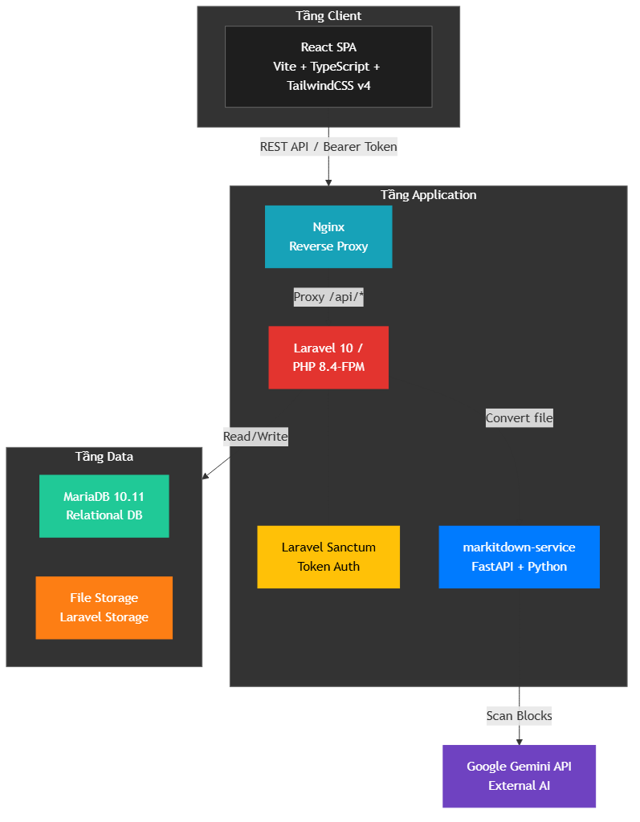
Kiến trúc tổng quan
Tầng | Thành phần | Mô tả
Client Tier | React SPA (Vite + TypeScript + TailwindCSS) | Giao diện người dùng, chạy trên trình duyệt
Application Tier | Laravel 10 (PHP 8.1-FPM + Nginx) | REST API, xử lý nghiệp vụ, xác thực
Application Tier | Laravel Sanctum | Token-based Authentication
Data Tier | MariaDB 11 | Lưu trữ dữ liệu quan hệ
Data Tier | Laravel Storage (File System) | Lưu trữ file đính kèm, tài liệu

Sơ đồ Kiến trúc Hệ thống (Diagram 1)

Mô hình triển khai (Deployment)
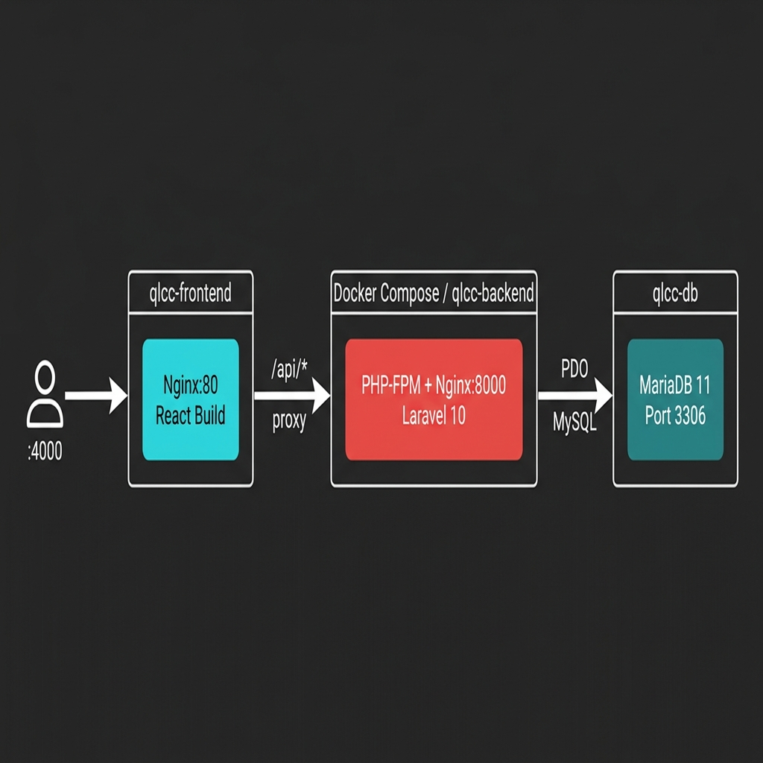
Service | Container | Image/Build | Port | Mô tả
db | qlcc-db | mariadb:11 | 3306 (internal) | Database MariaDB
backend | qlcc-backend | Build từ qlccbackend/Dockerfile | 8000:8000 | Laravel 10 (PHP-FPM + Nginx)
frontend | qlcc-frontend | Build từ qlccfrontend/Dockerfile | 3000:80 | React SPA (Nginx serve static)

Luồng hoạt động chính
- User → React Frontend (:3000) → Nginx reverse proxy → Laravel Backend (:8000) → MariaDB (:3306)
- Authentication: POST /api/auth/login → nhận Bearer Token → gửi kèm trong header Authorization
- File upload: Multipart form data → POST /api/upload → Laravel Storage → disk local
- File serve: GET /api/files/{path} → Laravel trả về binary stream

3. Cấu Trúc Thư Mục Dự Án
Backend (qlccbackend/)
qlccbackend/
├── app/
│ ├── Http/Controllers/Api/ # 10 API Controllers
│ │ ├── AuthController.php
│ │ ├── DashboardController.php
│ │ ├── EmployeeController.php
│ │ ├── BusinessContractController.php
│ │ ├── EquipmentController.php
│ │ ├── CompanyProfileController.php
│ │ ├── CompanyController.php
│ │ ├── DocumentController.php
│ │ ├── UserController.php
│ │ └── FileUploadController.php
│ ├── Models/ # 11 Eloquent Models
│ └── Providers/
├── config/
├── database/migrations/ # 26 migration files
├── routes/api.php # API routes definition
├── docker/ # Nginx, Supervisor, PHP config
├── Dockerfile
└── composer.json
Frontend (qlccfrontend/)
qlccfrontend/
├── src/
│ ├── App.tsx # AuthProvider + RouterProvider
│ ├── routes.tsx # SPA routing definition
│ ├── contexts/AuthContext.tsx
│ ├── pages/
│ │ ├── Login.tsx / Dashboard.tsx
│ │ ├── certificates/ (HRManagement, ContractManagement)
│ │ ├── equipment/ (EquipmentManagement)
│ │ ├── company/ (CompanyProfile, CompanyDocuments, CompanyManagement)
│ │ └── users/ (UserManagement)
│ ├── components/
│ │ ├── Layout.tsx / Sidebar.tsx
│ │ ├── certificates/ (9 components)
│ │ ├── company/ (3), equipment/ (2), users/ (2)
│ │ └── ui/ (shadcn/ui primitives)
│ └── lib/api.ts # Axios instance
├── Dockerfile / nginx.conf / package.json

4. Mô Hình Dữ Liệu (Database Schema)
Danh sách bảng dữ liệu
Bảng | Model | Mô tả
employees | Employee | Hồ sơ nhân viên (mã, vị trí, phòng ban, loại HĐ, chữ ký số)
certificates | Certificate | Chứng chỉ nghề nghiệp (type, start/end_date, status, file)
degrees | Degree | Bằng cấp học vấn (name, major, university, graduation_year)
employee_contracts | EmployeeContract | Hợp đồng lao động (contract_number, type, start/end_date, salary)
project_assignments | ProjectAssignment | Phân công nhân viên vào dự án/hợp đồng kinh doanh
business_contracts | BusinessContract | Hợp đồng kinh doanh (số HĐ, giá trị, khách hàng, trạng thái)
business_contract_employees | — | Bảng liên kết N:M — HĐ kinh doanh ↔ Nhân viên
equipment | Equipment | Máy móc thiết bị (loại, tên, đơn giá, thông số kỹ thuật)
companies | Company | Đơn vị: nội bộ, đối tác, nhà cung cấp
company_profiles | CompanyProfile | Hồ sơ pháp lý công ty VTK (singleton)
documents | Document | Tài liệu nội bộ, biểu mẫu (category, expiry, status, version)
locations | Location | Danh mục tỉnh/thành phố Việt Nam
knowledge_blocks | KnowledgeBlock | Kho tri thức: biện pháp thi công + phương pháp luận (block_type, status, versioning)
knowledge_block_versions | KnowledgeBlockVersion | Snapshot nội dung mỗi lần thay đổi
knowledge_block_attachments | KnowledgeBlockAttachment | Tệp đính kèm knowledge block (PDF, DWG, ảnh)
knowledge_block_approvals | KnowledgeBlockApproval | Log workflow duyệt (submit/approve/reject/archive)
business_contract_knowledge_block | — | Bảng liên kết N:M — HĐ kinh doanh ↔ Knowledge Block
methodology_templates | MethodologyTemplate | Mẫu phương pháp luận (template text + placeholder config + roles)

Sơ đồ Quan hệ Dữ liệu — ERD (Diagram 2)
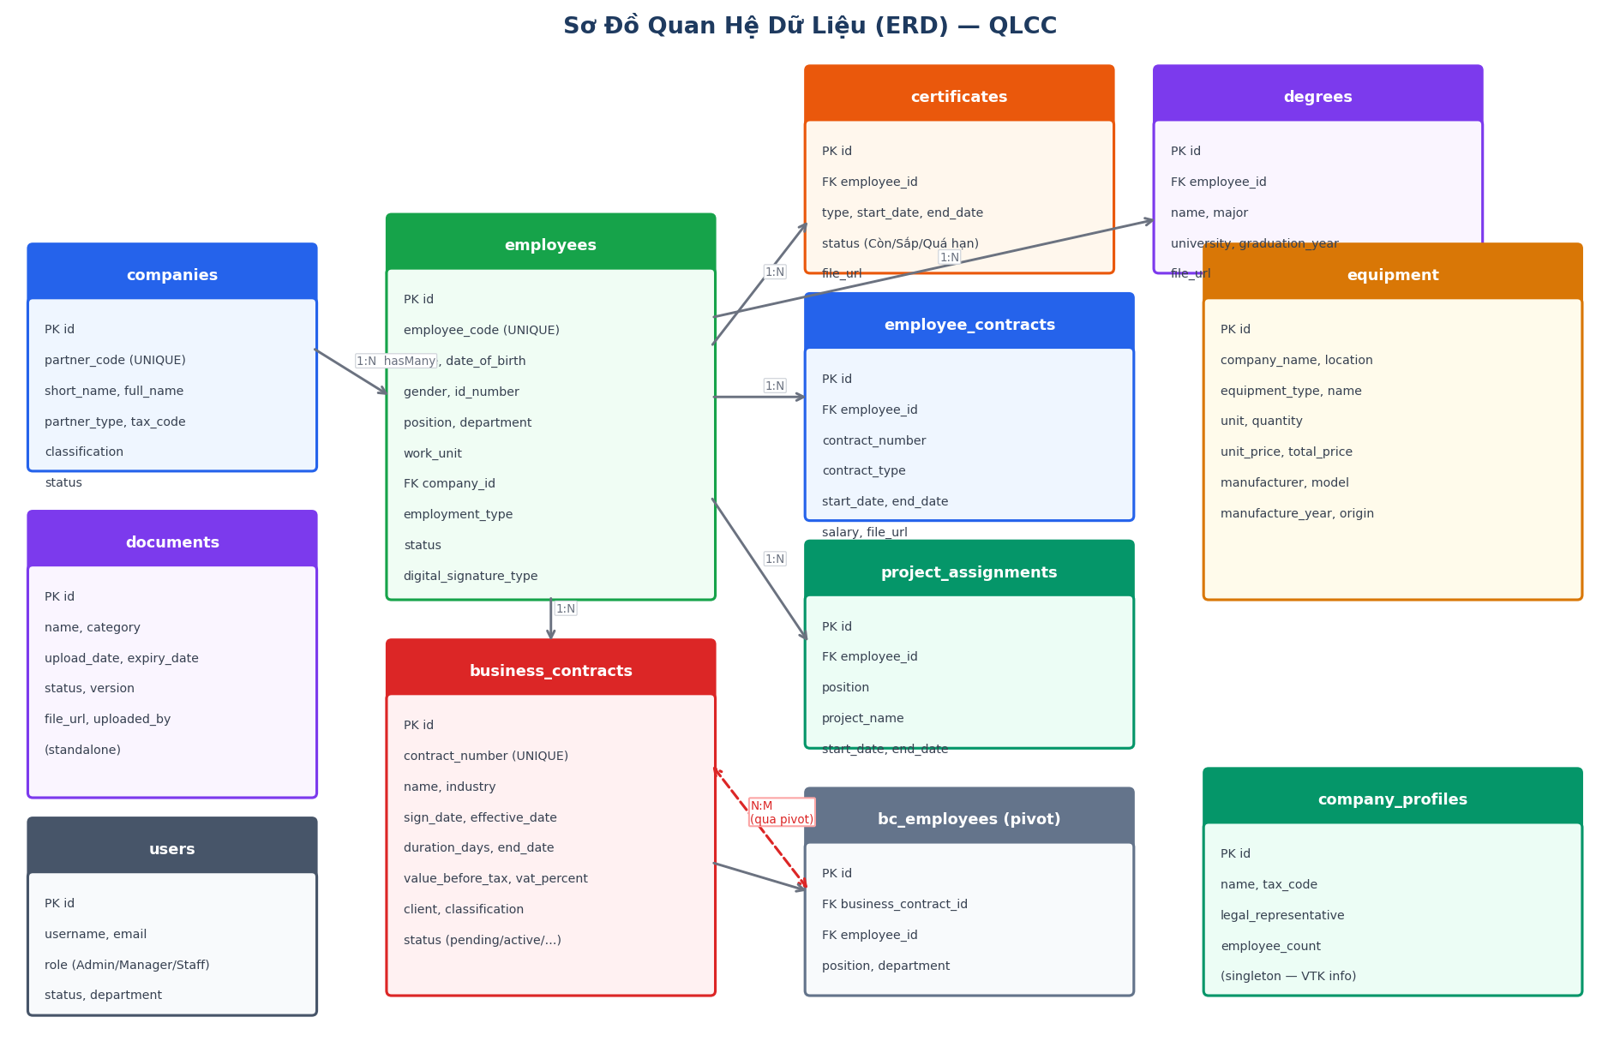
Hình 2 — Sơ đồ ERD thể hiện quan hệ giữa 12 bảng dữ liệu chính
Chi tiết bảng employees (Bảng chính HR)
Trường | Kiểu | Mô tả
id | bigint PK | Auto increment
name | string | Họ và tên
employee_code | string UNIQUE | Mã nhân viên
date_of_birth | date | Ngày sinh
gender | enum(Nam/Nữ/Khác) | Giới tính
id_number | string | Số CCCD/CMND
position / department | string | Chức vụ / Phòng ban
work_unit | string | Đơn vị làm việc
company_id | FK → companies | Công ty thuộc về
employment_type | enum(HDLD/NIC/Thuê ngoài) | Loại hợp đồng lao động
status | enum(active/inactive/on-leave) | Trạng thái nhân viên
digital_signature_type | enum(Mysign/Token/Không có) | Loại chữ ký số
email / phone / join_date | string / date | Thông tin liên hệ & ngày vào làm

Chi tiết bảng business_contracts
Trường | Kiểu | Mô tả
id | bigint PK | Auto increment
contract_number | string UNIQUE | Số hợp đồng
name / industry | string | Tên hợp đồng / Ngành lĩnh vực
sign_date / effective_date | date | Ngày ký / Ngày hiệu lực
duration_days / end_date | int / date | Thời hạn (ngày) / Ngày kết thúc
value_before_tax / vat_percent / value_after_tax | string / decimal | Giá trị HĐ trước và sau thuế
client / address / tax_code | string | Thông tin khách hàng
classification | enum(Nội bộ/Bên ngoài/Liên kết) | Phân loại HĐ
representative | string | Đại diện ký kết
status | enum(active/pending/completed/cancelled) | Trạng thái hợp đồng

Quan hệ giữa các Model
Model | Quan hệ | Liên kết tới
Employee | hasMany | Certificate, Degree, EmployeeContract, ProjectAssignment
Employee | belongsToMany | BusinessContract (qua business_contract_employees)
Employee | belongsTo | Company
Certificate / Degree / EmployeeContract / ProjectAssignment | belongsTo | Employee
BusinessContract | belongsToMany | Employee (qua business_contract_employees)
Company | hasMany | Employee
Document / CompanyProfile / User | standalone / singleton | —

5. Chi Tiết Các Module
5.1 Backend API Module (qlccbackend/)
- Framework: Laravel 10 + PHP 8.4-CLI
- Authentication: Laravel Sanctum (Token-based), Bearer Token trong header
- CORS: Whitelist: localhost:5173, localhost:3000, localhost:8080
- Database Driver: PDO MySQL → MariaDB 10.11
- External Services:
  - markitdown-service (internal Docker network, http://markitdown:8001)
  - Google Gemini API (external, gemini-2.5-flash)
API Endpoints — Authentication & Dashboard
Method | Endpoint | Mô tả
POST | /api/auth/login | Đăng nhập, trả về user + Sanctum token
POST | /api/auth/logout | Đăng xuất, xóa token (Protected)
GET | /api/auth/me | Lấy thông tin user hiện tại (Protected)
GET | /api/dashboard/stats | Thống kê tổng hợp: nhân viên, HĐ, thiết bị, cảnh báo hết hạn

API Endpoints — Nhân viên, Hợp đồng, Thiết bị
Method | Endpoint | Mô tả
GET/POST | /api/employees | Danh sách + tạo nhân viên
GET/PUT/DELETE | /api/employees/{id} | Chi tiết, cập nhật, xóa nhân viên
GET / POST | /api/employees/export | /import | Export Excel / Import hàng loạt
GET/POST | /api/business-contracts | Danh sách + tạo HĐ kinh doanh
GET/PUT/DELETE | /api/business-contracts/{id} | Chi tiết, cập nhật, xóa HĐ
GET / POST | /api/business-contracts/export | /import | Export Excel / Import hàng loạt
GET/POST/PUT/DELETE | /api/equipment | CRUD máy móc thiết bị + export/import

API Endpoints — Đơn vị, Tài liệu, Người dùng, File
Method | Endpoint | Mô tả
GET/PUT | /api/company-profile | Xem/cập nhật hồ sơ công ty VTK (singleton)
GET/POST/PUT/DELETE | /api/documents | CRUD tài liệu nội bộ
GET | /api/documents/{id}/download | Tải xuống file tài liệu
GET/POST/PUT/DELETE | /api/companies | CRUD đơn vị (nội bộ/đối tác/nhà cung cấp)
GET/POST/PUT/DELETE | /api/locations | CRUD địa điểm (tỉnh/thành phố)
GET/POST/PUT/DELETE | /api/users | CRUD người dùng + export/import Excel
POST | /api/upload | Upload file đính kèm (multipart/form-data)

5.2 Frontend Module (qlccfrontend/)
Cấu trúc Routing
Path | Component | Mô tả
/login | Login | Đăng nhập hệ thống
/ (index) | Dashboard | Bảng điều khiển chính
/hr-management | HRManagement | QL Nhân viên, HĐ lao động, chứng chỉ, bằng cấp
/contracts | ContractManagement | QL Hợp đồng kinh doanh + nhân sự tham gia
/equipment | EquipmentManagement | QL Máy móc thiết bị
/company-profile | CompanyProfile | Thông tin công ty VTK
/locations | LocationManagement | QL Địa điểm tỉnh/thành phố
/user-management | UserManagement | QL Người dùng & phân quyền
/construction-methods | ConstructionMethods | Danh sách Biện pháp thi công
/construction-methods/:id | KnowledgeBlockDetail | Chi tiết biện pháp thi công
/methodologies | Methodologies | Danh sách Phương pháp luận
/methodologies/:id | KnowledgeBlockDetail | Chi tiết phương pháp luận
/ai-methodology/generate | MethodologyGenerator | Upload & convert tài liệu thầu
/ai-methodology/generate/review | MethodologyReview | Review & chỉnh sửa kết quả AI
/ai-methodology/templates | MethodologyTemplates | QL Mẫu phương pháp luận

6. Luồng Nghiệp Vụ Chi Tiết
Sơ đồ Luồng Dữ liệu (Diagram 3)
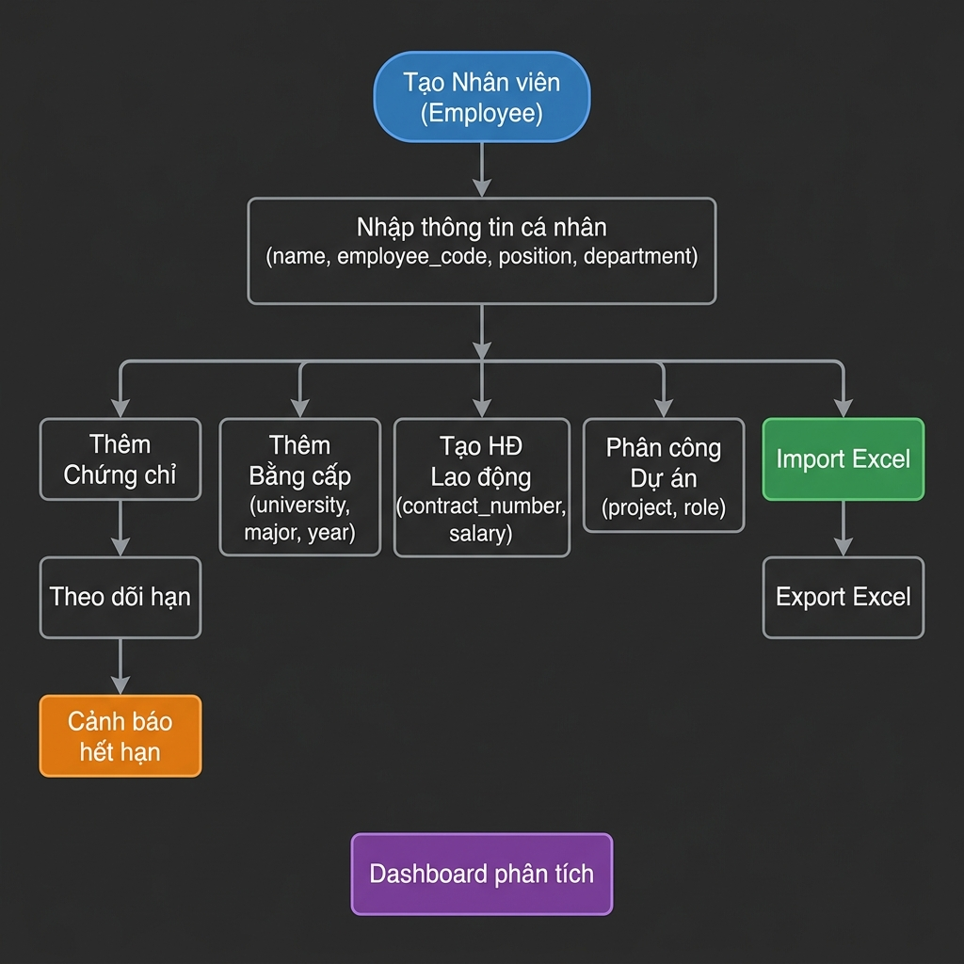
6.1 Luồng xác thực (Authentication Flow)
- Người dùng nhập username/password tại trang Login
- Frontend gửi POST /api/auth/login → Backend kiểm tra credentials
- Backend: Query user theo username → bcrypt::check password → kiểm tra status !== "inactive"
- Nếu hợp lệ: tạo Sanctum token, trả về { user, token }
- Frontend lưu token vào localStorage, cập nhật AuthContext state
- Các request tiếp theo: gửi header Authorization: Bearer {token}
- Logout: POST /api/auth/logout → xóa token phía server
6.2 Luồng quản lý Nhân viên (HR Flow)
- Tạo hồ sơ nhân viên (employees) — nhập đầy đủ thông tin cá nhân, phân loại công ty
- Thêm Chứng chỉ nghề nghiệp (certificates) — gắn file, theo dõi ngày hết hạn tự động
- Thêm Bằng cấp học vấn (degrees) — trường đại học, chuyên ngành, năm tốt nghiệp
- Tạo Hợp đồng lao động (employee_contracts) — số HĐ, loại, lương, file scan
- Phân công Dự án (project_assignments) — gắn nhân viên vào dự án/HĐ kinh doanh
- Import hàng loạt qua Excel (POST /api/employees/import)
- Export danh sách ra Excel (GET /api/employees/export)
6.3 Vòng đời Hợp đồng Kinh doanh
Trạng thái | Mô tả | Chuyển tiếp
pending | Hợp đồng mới tạo / đang chờ ký | → active (ký kết hoàn tất)
active | Hợp đồng đang trong giai đoạn thực hiện | → completed (hoàn thành)
completed | Hợp đồng đã hoàn thành, nghiệm thu xong | — (kết thúc)
cancelled | Hợp đồng đã bị hủy | — (kết thúc)

6.4 Vòng đời Chứng chỉ
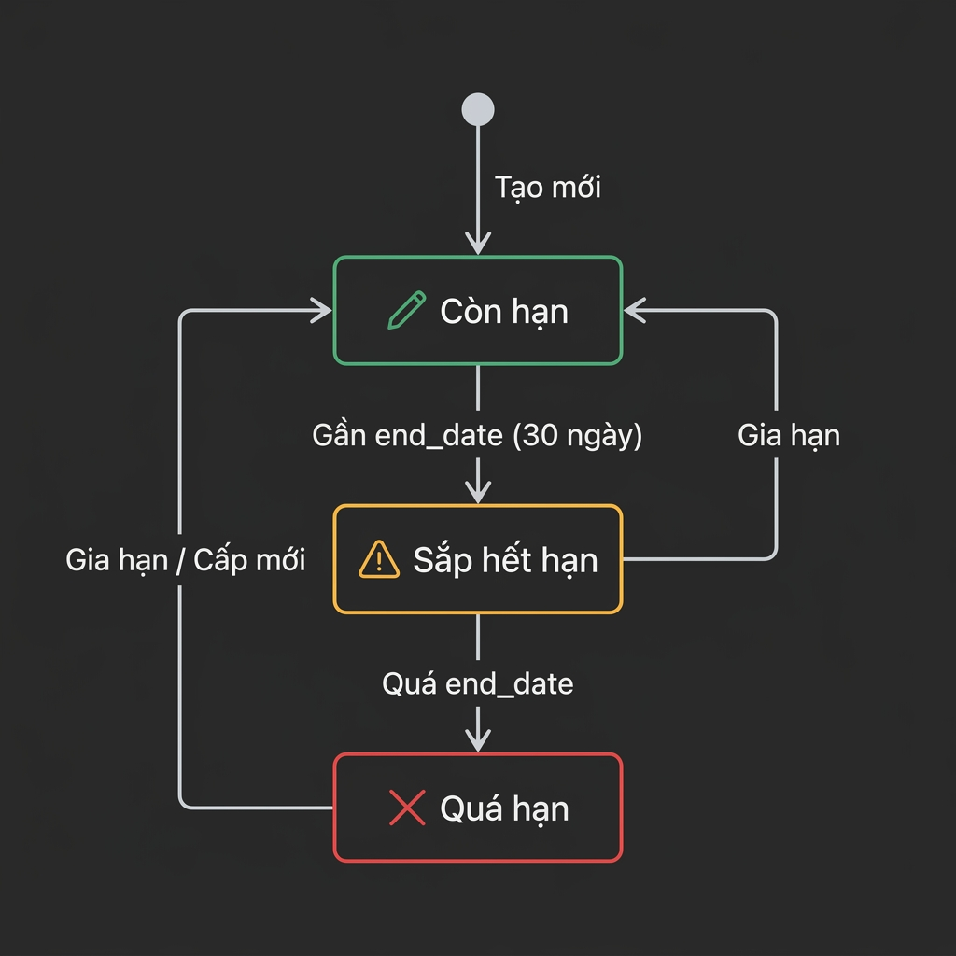
Trạng thái | Mô tả | Điều kiện
Còn hạn | Chứng chỉ còn hiệu lực | end_date > now() + 30 ngày
Sắp hết hạn | Sắp hết hiệu lực, cần gia hạn | end_date trong vòng 30 ngày tới
Quá hạn | Đã hết hiệu lực | end_date < now()

6.5 Workflow duyệt Knowledge Block
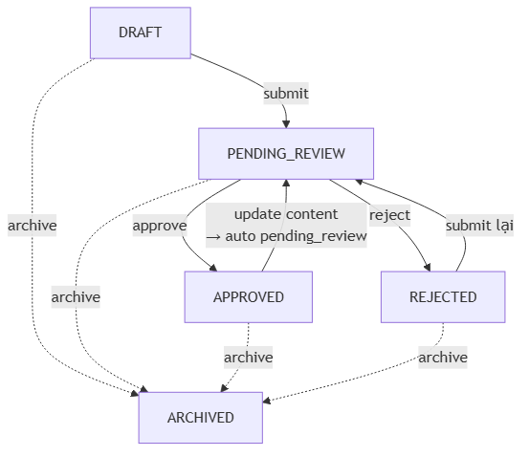
Workflow duyệt Knowledge Block
- draft: Nháp, chỉ người tạo/sửa xem
- pending_review: Đã gửi duyệt, chờ reviewer
- approved: Đã được duyệt, có thể sử dụng trong hồ sơ thầu
- rejected: Bị từ chối, kèm comment lý do → có thể sửa & gửi lại
- archived: Lưu trữ, không dùng nữa
- Quy tắc: Cập nhật nội dung khi status = approved → tự động chuyển về pending_review

6.6 Luồng AI Sinh Phương pháp luận (MỚI)
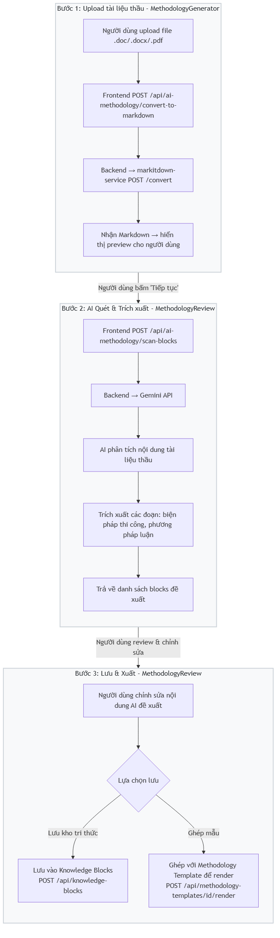
7. Triển Khai (Deployment)
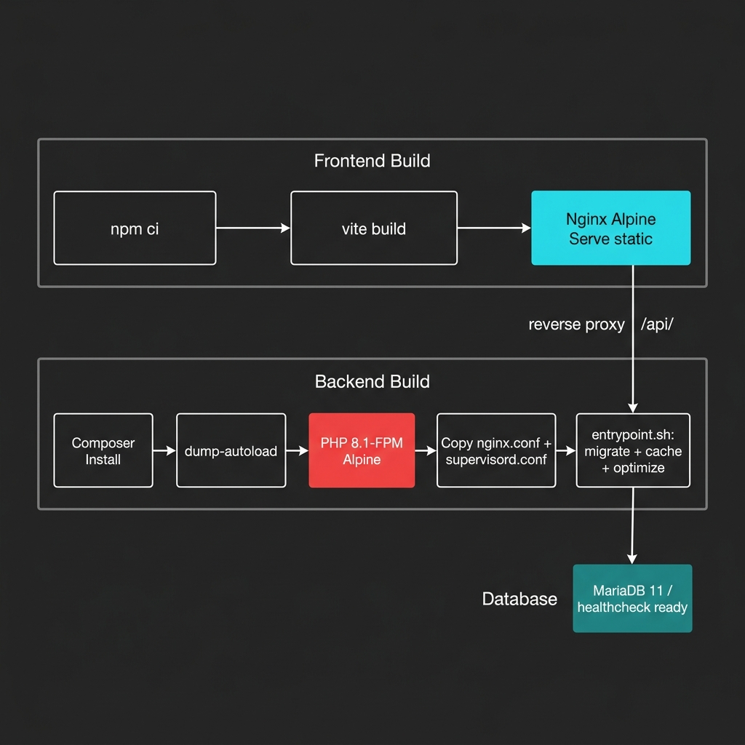
7.1 Docker Compose
services:
db: # MariaDB 11
image: mariadb:11
container_name: qlcc-db
restart: unless-stopped
volumes: [db_data:/var/lib/mysql]
healthcheck: CMD healthcheck.sh --connect --innodb_initialized
backend: # Laravel 10 (PHP 8.1-FPM + Nginx)
build: ./qlccbackend
container_name: qlcc-backend
restart: unless-stopped
ports: ["8000:8000"]
depends_on: db (service_healthy)
volumes: [backend_storage:/var/www/html/storage]
frontend: # React SPA (Nginx serve static)
build: ./qlccfrontend
container_name: qlcc-frontend
restart: unless-stopped
ports: ["3000:80"]
depends_on: [backend]
7.2 Build Pipeline
Backend (Multi-stage Dockerfile):
- Stage 1 (vendor): Composer 2 → install dependencies → dump-autoload optimize
- Stage 2 (production): PHP 8.1-FPM Alpine → copy vendor → setup Nginx + Supervisor
- Entrypoint: php artisan migrate → config:cache → optimize → start Supervisor
Frontend (Multi-stage Dockerfile):
- Stage 1 (build): Node 20 Alpine → npm ci → vite build → dist/
- Stage 2 (serve): Nginx Alpine → copy dist/ → serve static + reverse proxy /api/ → backend:8000
7.3 Cấu hình môi trường (.env)
Biến | Mặc định | Mô tả
APP_NAME | QLCC | Tên ứng dụng
APP_ENV | production | Môi trường chạy
APP_DEBUG | false | Debug mode (tắt trong production)
APP_URL | http://localhost:8000 | URL backend
APP_KEY | base64:... | Encryption key (Laravel)
DB_CONNECTION | mysql | Driver database
DB_HOST | db | Hostname DB (Docker container name)
DB_PORT / DB_DATABASE | 3306 / qlcc | Port nội bộ DB / Tên database
DB_USERNAME / DB_PASSWORD | qlcc_user / (secret) | Thông tin xác thực DB
BACKEND_PORT / FRONTEND_PORT | 8000 / 3000 | Port expose ra host

8. Bảo Mật
Thành phần | Giải pháp | Chi tiết
Authentication | Laravel Sanctum | Token-based, Personal Access Token, Bearer header
Password Hashing | bcrypt (Hash facade) | Auto-hash qua Eloquent model casts
Account Status | Status check | status = "inactive" → reject login với thông báo rõ ràng
CORS | Whitelist origins | localhost:5173, localhost:3000, localhost:8080
Input Validation | Laravel FormRequest | Server-side validation + Client-side (React Hook Form)
SQL Injection | Eloquent ORM | Parameterized queries, không dùng raw SQL
XSS Prevention | React JSX | Auto-escape output, sanitize trước khi render
File Upload | Laravel Storage | Lưu ngoài web root, validate MIME type và kích thước
File Serve | Controlled endpoint | /api/files/{path} — Laravel kiểm soát quyền truy cập
CSRF | Sanctum token | Token-based auth → không cần CSRF token cho SPA API
Khuyến nghị cải thiện khi Production
- CORS: Hạn chế chỉ domain production thay vì localhost
- Rate Limiting: Thêm throttle middleware cho API endpoints (Laravel RateLimiter)
- HTTPS: Bật SSL/TLS cho tất cả kết nối
- Auth middleware: Chuyển tất cả API routes vào nhóm auth:sanctum (hiện tại để open)
- Role-based access control: Enforce phân quyền Admin/Manager/Staff ở backend
- Audit Log: Ghi lại mọi thao tác quan trọng (tạo/sửa/xóa nhân viên, hợp đồng)
- Backup: Lập lịch backup MariaDB tự động (cron + mysqldump)

9. Logging & Monitoring
Log | Vị trí | Mô tả
Laravel Application | storage/logs/laravel.log | Lỗi ứng dụng, exceptions, debug info
Docker stderr | LOG_CHANNEL=stderr | Logs output trực tiếp trong Docker container
Nginx Access | /dev/stdout | HTTP request logs (method, path, status, time)
Nginx Error | /dev/stderr | Web server errors, upstream failures
PHP-FPM | Supervisor managed | PHP process errors, memory issues
Monitoring
- Docker healthcheck: MariaDB healthcheck.sh --connect --innodb_initialized (interval: 10s)
- Service dependency: backend depends_on db với condition: service_healthy
- Container restart: restart: unless-stopped cho tất cả 3 services
- Mạng nội bộ: qlcc-network (bridge driver) — DB không expose port ra ngoài host
10. Thống Kê Codebase
Module | Files | Tổng dung lượng | Ghi chú
Backend Controllers | 10 | ~50 KB | RESTful API: Auth, Dashboard, Employee, BusinessContract, Equipment, CompanyProfile, Company, Document, User, FileUpload
Backend Models | 11 | ~15 KB | Eloquent ORM Models với relationships đầy đủ
Database Migrations | 26 | ~30 KB | Schema definitions + alter/modify migrations
Frontend Pages | 8 | ~400 KB | Login, Dashboard, HR, Contracts, Equipment, Company ×3, Users
Frontend Components | 25+ | ~300 KB | Modal, Import, UI primitives, Layout, Sidebar
Frontend Contexts/Lib | 3 | ~15 KB | AuthContext.tsx, api.ts (Axios), routes.tsx
Config/Docker | ~10 | ~12 KB | Infrastructure configs, Dockerfile, nginx.conf

